鞍山市2018～2019学年第一学期期末教学质量检测试卷
八年级 物 理
（总分：100分 时间：100分钟）
一、单选题（下列各小题只有一个正确答案，每小题2分，共20分）
1、下面是对于日常生活中一些物理量的估计，其中符合实际的是（ ）
A. 一支普通2B铅笔的质量约为500g B. 中学生的脉搏跳动时间间隔约为0.1s
C. 初中物理课本的长度约为0.26m D. 一个普通鸡蛋的密度约为1.0kg/m³
2、下列关于声现象说法正确的是（ ）
A．剧院四壁做成凹凸不平或用蜂窝状的材料，是为了增强声音的响度
B．医生用“B超”给病人做检查，说明声音可以传递能量
C．百米赛跑时，终点计时员以看到发令枪冒烟开始计时，而不是以听到枪声开始计时，是因为声速远小于光速
D．学校路段“禁鸣喇叭”，是在传播过程中阻断噪声
3、在行驶的列车上，小明听到细心的妈妈叫2岁的小孩“别动”，这个“别动”的参照物是（ ）
A．铁路边的树木 B．小孩子的座位 C．车厢里的流动服务车 D．铁轨
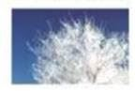
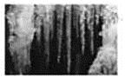
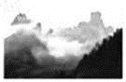
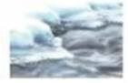
4、为保护河流和湖泊宝贵的水资源，在一些严重缺水的地域，人们会收集露水使用，图中物态变化与露水的形态相同的是（ ）

A. 打在枝头的霜 B. 屋檐下结的冰凌 C. 山间的云雾 D. 消融的冰雪
5、对下列几种光现象的解释不正确的是（ ）
A．“湖光映彩霞”---光的反射现象 B．“潭清疑水浅” ---光的折射现象
C．“风吹草低见牛羊” ---光的直线传播 D．皮影利用了平面镜成像的原理
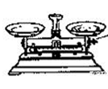
6、某同学用同一把刻度尺对同一物体的长度进行了4次测量，结果如下：12.34cm、12.36cm、12.37cm、12.75cm，则该物体的长度应记为（ ）
A．12.45cm B．12.34cm C．12.35cm D．12.36cm
7、天平是测质量的常用工具，使用时先要调节横梁平衡，当发现指针停在分度盘中央刻度线的右边时（如图1所示），要使指针停在分度盘中央刻度线，应该（ ）
图1
A．将平衡螺母向右调 B．将平衡螺母向左调
C．将游码向右移动 D．在右盘中加砝码
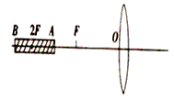
8、如图2所示，在透镜的主光轴上，放一根木棒，A端在一倍焦距与二倍焦距之间，B 端在二倍焦距之外，则下列关于木棒所成实像，判定正确的是（ ）
A. B端变大，A端变小 B．B端变小，A端变大
图2
C．两端都变大 D．两端都变小
9、如图3是相向而行的甲、乙两物体的s-t图象，下列说法正确的是（ ）
A．相遇时两物体通过的路程均为100m B．0-30s内甲、乙均做匀速直线运动
C．甲的运动速度为10m/s D．甲、乙是同时出发的
10、甲、乙两种物质的m-V图象如图4所示，分析图象可知（ ）
A. 若甲、乙的质量相等，则甲的体积较大 B. 若甲、乙的体积相等，则甲的质量较小
C. 两物质的密度之比为4：1 D. 两物质的密度之比为1：4
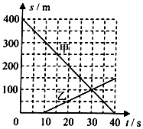
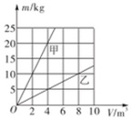
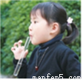
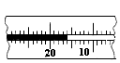
图3 图4 图5 图6
二、填空题（下列每小题只有两个空，每空2分；共32分）
11、如图5所示，在试管中加入少量水，用嘴对着试管口吹气，使其发出声音。声音是由管内空气柱 产生，改变试管内的水量，会使声音的 发生改变。
12、如图6所示的温度计是根据 原理制成的，温度计的示数是 。
13、生活中常见一些光现象，“海市蜃楼”是因为 形成的，验钞机是利用 辨别钞票的真伪。
14、为了缓解我国部分地区出现的严重干旱，必须实施人工降雨。执行任务的飞机在高空投撒干冰（固态CO₂），干冰进入云层，很快 为气体，并从周围吸收大量的热，使空气温度急剧下降，则高空水蒸气就凝华成小冰晶，这些小冰晶逐渐变大而下降，遇到暖气流就 为雨点落到地面上。（两空均填物态变化名称）
15、每天早晨当你面带微笑走进校园后以1m/s的速度走向整容镜时，你在镜中的像以
m/s的速度向你靠近，你在镜中的像的大小______（填“变大”、“变小”或“不变”）
16、小明用焦距为10cm的凸透镜探究凸透镜成像的规律，他将烛焰放在距凸透镜15cm的位置，调节光屏位置，可以得到一个清晰的倒立、__________(选填“等大”“放大”或“缩小”)的实像，实验中他不慎用手指尖触摸到了凸透镜，此时光屏上______(选填“会”或“不会”)出现手指尖的像。
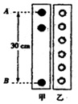
17、如图7所示，是甲、乙两个小球在空中下落时的频闪照片，照相机每隔0.2s拍照一次，由照片可知，从A到B的过程中，乙球做 _______ 运动，甲球在AB段的平均速度为_______ m/s。
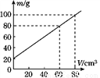
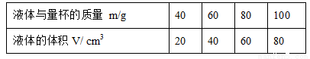
18、小明利用天平和量杯测量某种液体的密度，得到的数据如下表，他根据实验数据绘出的图像如图8所示，则量杯的质量是_______ g，液体的密度是_______ kg/m³。
图8
图7

三、实验题（共3题；每空2分，共32分）
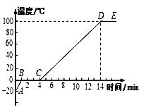
19、在标准大气压下，对某物质进行加热，该物质从熔化直至沸腾，在此过程中，根据测量数据画出温度随时间变化的图象如图所示，从图象中分析可知：
（1）该物质是_______ （填“晶体”或“非晶体”）。
（2）0～1min比4～5min升温_______。
（3）在BC段所示的过程中，该物质_______热量，是_______状态。
（4）由图像知它的沸点是_______ ℃，它在沸腾过程中，温度_______。（选填“升高”“降低”或“不变”）
（5）若把该物质带到珠穆朗玛峰加热至沸腾，它的沸点将_______。（选填“升高”“降低”或“不变”）
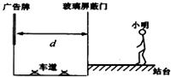
20、如图小明站在地铁站台上，他透过玻璃板制成的屏蔽门，可以看到车道另一侧竖直墙壁上的广告牌，及自己在玻璃屏蔽门后面的虚像，小明根据该现象设计了在站台上粗略测量玻璃屏蔽门到车道另一侧广告牌之间距离d的实验。实验步骤如下，请完成相关内容。
（1）小明相对于玻璃屏蔽门前后移动直到观察到 ；
（2）记录 ；
（3）量出 的距离。除记录工具外，小明要完成上述实验必需使用的仪器是 ；
（4）步骤（3）中量得的距离就是玻璃屏蔽门到广告牌之间的距离d，测量的物理依据是
。
21、学校研究性学习小组，测量一种矿石的密度。现有器材：小矿石块、天平（含砝码）、一个烧杯、足量的水、细线。小组同学们设计了一种测量矿石密度的方案如下：
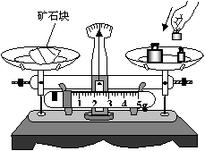
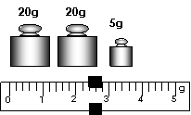

（1）测量矿石密度的实验原理：_____________；
（2）调节天平平衡后，小明用天平测量矿石块的质量，如图所示，指出实验操作中的错误：________________。改正错误后，小明用正确的方法称矿石块的质量，平衡时放在盘中的砝码和游码在标尺上的位置如图所示，则矿石块的质量m₀为 g。
（3）在烧杯中倒满水，称出烧杯和水的总质量m₁；
（4）将矿石块轻轻放入装满水的烧杯中，矿石块沉入杯底，烧杯溢出水后，将烧杯壁外的水擦干净，放在天平左盘上，称出此时烧杯、杯内矿石和水的总质量m₂；
（5）写出矿石密度的表达式：ρ_{石} =__________________ （用m₀、m₁、m₂、ρ_{水}来表示）
四、作图题（每小题2分，共4分，每小题只有光路全对才能得分）
22、如图所示，光线AO从空气射到玻璃表面，请在图中画出反射光线OB和进入玻璃的折射光线OC。
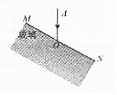
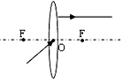

23、在图中画出对应的入射光线和折射光线
五、计算题（共2题；24题6分，25题6分，共12分）
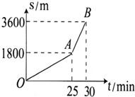
24、小刚从家中出发到市中心，其中一半路程步行，一半路程骑自行车。路程与时间图象如图所示．则：（1）骑车的是图中哪一段？（2）小刚骑车的速度是多少m/s？（3）小刚从家到市中心全程的平均速度是多少m/s？

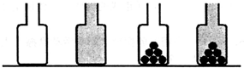
25、有一只玻璃瓶，它的质量为0.1kg，当瓶内装满水时，瓶和水的总质量为0.4kg，用此瓶装金属粒若干，瓶和金属颗粒的总质量为0.8kg，若在装金属颗粒的瓶中再装水时，瓶、金属颗粒和水的总质量为0.9kg，求：（1）玻璃瓶的容积；（2）金属颗粒的质量；（3）金属颗粒的密度。

八年级物理参考答案
一、单选题（下列各小题只有一个正确答案，每小题2分，共20分）
1、C 2、C 3、B 4、C 5、D
6、D 7、B 8、B 9、C 10、C
二、填空题（下列每小题只有两个空，每空2分；共32分）
11、 振动 音调 12、液体的热胀冷缩 -16℃
13、光的折射 紫外线 14、 升华 熔化
15、 2 不变 16、 放大 不会
17、匀速直线 0.75 18、 20 1.0×10³
三、实验题（共3题；每空2分，共32分）
19、（1）晶体 （2）快 （3）吸收 固液共存
（4）100 不变 （5）降低
20、（1）自己的像成在广告牌上（自己的像与广告牌重合） （2）自己所在的位置
（3）自己到玻璃屏蔽门 刻度尺 （4）像距等于物距
21、（1）ρ= m/v （2）用手直接拿砝码 47.4
（5）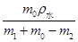

四、作图题（每小题2分，共4分，每小题只有光路全对才能得分）
22、略 23、略
五、计算题（共2题；24题6分，25题6分，共12分）
24、（1） AB段
（2）AB段的路程s _{AB} =3600m-1800m=1800m，
时间t _{AB} =30min-25min=5min=300s，

骑车的速度V _{AB} = = = 6m/s
s _{AB}
t _{AB}
1800m
300s
（3）整个路程s=3600m，时间t=30min=1800s

整个过程平均速度v= = = 2m/s
s
t
3600m
1800s

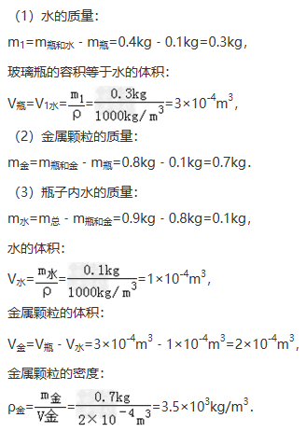
25、
（或 300 cm³）

（或 100 cm³）

（或 200 cm³）

（或 3.5 g/cm³）

新 课 标 第 一 网

